被95%的国人误读了一个世纪的理论——进化论

“我是谁？从哪里来？到哪里去？”永远是人类最关心的哲学命题。进化论则为这个千古难题提供了部分答案。

进化论可以说是近代最早被中国接受并广泛传播的西方理论。早在1897年，严复就将进化论(Evolutionism)翻译为天演论介绍到中国。与在西方的遭遇不同，当时的中国没有“上帝”和“用进废退”两大强劲对手与之抗衡，因此，带有“德先生”和“赛先生”双重基因的它很快就被当时的主流知识分子所接受。到了马列主义一统华夷的时期，进化论又和马列中隐现的社会达尔文主义产生共鸣，从而“好风凭借力”，乘着正统教材的翅膀飞入寻常巷陌。相信任何受过教育的中国人都接触过这一理论。然而，据我的调查，多年以来，多数中国人误解了进化论。“多数”这个词，我保守地估计，大概是95%。

大学时，一次高中同学聚会，我和“某华大学”的一个学物理的同学聊起了一个涉及进化论的有趣的话题——想象一下外星人长得是什么模样。这位同学分析道：“假设外星人是存在的，但他们的科技却未必比我们发达，可以分为两种情况。如果他们比我们发达很多的话，根据进化论的理论，高科技必然产生自高度发达的脑力活动，这将导致头脑发达肢体退化的形象，或许真和电影里常见的章鱼型有些相似。反之，如果他们比我们落后很多的话，比如仍然处于渔猎采集的阶段，根据进化论，大量的体力劳动会导致肢体发达头脑简单的形象。”他的分析得到了在场的其他同学的一致认可。

实际上，他的分析基本上是错误的，他完全曲解了进化论。他说的“大量的体力劳动导致肢体发达头脑简单的形象”，这纯粹是进化论的对手——“用进废退”理论的招式，和进化论的路数完全是，“猴儿吃麻花——满拧”。（具体的分析在后面）

当然，在大庭广众之下，我不能当头棒喝，而是私下里和他讲明了这件事。他先是惊讶，然后很快就理解并认同了我向他介绍的内容，而且我们商量好，我们利用各自所在学校社团的力量，邀请学校的教授，组织了两场关于进化论的科普讲演。每次在讲演之前，我们都要求听讲的同学们填写了调查问卷。问卷的统计结果令人吃惊，264份问卷显示，理解准确率只有14%。如果放眼全社会，相信这个数字还要低很多。

那么进化论到底是什么呢？

这里不做太过艰深的或者太过枝蔓的探讨，我只用12个字简单概括：随机变异——年积月累——自然选择——适者生存。下面一一进行解释。

随机变异——进化论vs“用进废退”

2013年，央视名嘴赵忠祥做客北京台《我爱我家》节目，节目主持人李艾盛赞赵忠祥主持30多年的《动物世界》是央视“镇店之宝”，而且尽管已赵老师经到了退休年龄，但声音依然那么醇厚甘美。赵忠祥谦虚地表示，自己能保持状态只是由于每天都还在工作而已，他又补充了一句，“这就像《动物世界》里经常提到的进化论理论一样，用进废退嘛。”

好嘛，又错了。尽管赵忠祥是我非常喜欢的主持人，可是这样的错误也太离谱了吧，好歹您也是《动物世界》的主持人啊，而且又一干就是30多年。像赵忠祥这样生物圈子里半专业的人士尚且如此，更不用提普罗大众了。

回过头来还是说说随机变异。变异，这很好理解，万事万物可以雷同，但不会完全相同，世界上没有两片相同的树叶嘛么。无论哪种理论都承认变异，但进化论里谈到的变异不是主观能够操纵的，而是偶然产生的。这就和我们日常观察到的不太一样了，明明是人们越动脑思考越聪明，越进行体育锻炼体魄越健壮嘛。拉马克就是根据这些日常观察到的现象判断，生物经常使用的器官会逐渐发达，不使用的器官会逐渐退化，是为“用进废退说”。这样，对于长颈鹿的脖子为什么那么长的问题，进化论和“用进废退”就有着截然不同的解释。

进化论：长颈鹿的脖子之所以长，是因为这些家伙的运气。
用进废退说：长颈鹿的脖子之所以长，是因为鹿爸爸、鹿爸爸的爸爸、爸爸的爸爸的爸爸皆努力伸长脖子所致。

用进废退说来解释长颈鹿脖子的故事多么励志啊，父母在睡前给可以和孩子讲，“宝贝，你可要向长颈鹿哥哥学习，这世间，只要努力就一定有收获”。主观能动，美哉！反观进化论的解释却多么的无奈和消极，难道事事皆有定数？

那么，到底哪个解释更合理呢？

很多实验都证明了“用进废退”只在一代内成立，如果涉及后代的遗传则不能成立。其中最早最著名的一个实验是德国生物学家A.魏斯曼的切尾实验，他连续22代切除小鼠的尾巴，结果小鼠的后代还是有尾巴。他以此说明“用进废退”造成的后天改变无法得到遗传。但是，这个实验的设计是存在不少漏洞的，当时就有人质疑魏斯曼，“你的实验只能说明被动的改变无法得到遗传，就像你的爷爷和你的爸爸坚持理发和修剪指甲，可你还是需要干这些一样，这个实验不能说明用进废退所强调的主观能动适应的遗传规律。”道理总是越辩越明，这之后，其他更加严谨的实验纷纷被设计出来。这里，绕开那些复杂的实验，我挑一个最容易理解的实例介绍给大家。

“小日本儿、萝卜头、倭”这些都是我们用来歧视日本人身高的专用词汇，然而现在情况有了巨大的改变。二战之后，日本人的平均身高提高了十几厘米，几乎达到10%。因此，目前中日两国人民的平均身高已经相差无几，有些年份的统计数据甚至稍高于中国人的平均身高。这个戏剧性的改变是什么造成的呢？

答案是日本人饮食结构的变化。古代日本从7世纪直到19世纪末一直是一个半素食的国家。平安末期开始，因为佛教成了国教，肉在禁止之列。如果要吃肉，也多半是狩猎打来的少量野物。猪、牛等畜肉，甚至连鸡蛋在日本人看来都是不干净的东西，一直到战国末期，随着欧洲商人和传教士的到来，这些饮食习惯才得到改变。丰臣秀吉就很喜欢吃牛肉和鸡蛋。但随着江户锁国政策的开始，日本又恢复到原来的饮食习惯：一日两餐，不吃畜肉，蛋白摄入以豆类、谷物和少量鱼肉为主。甚至德川纲吉统治时期，鱼肉也在被禁之列。直到明治维新以后，日本的饮食才再次和世界接轨。但是习惯不是那么容易改变的，期间也传出过，海军集体抗议上峰下达的强制食肉命令的趣闻。可以说造就古代日本人的五短身材主因就是营养不良。今古之间显著的差异表明，经过千百万年的遗传，控制身高的基因并没有因为长期营养不良而发生“废退”。同样的情况也发生在瑞典，当然中国也有类似情况，但没有日本人、瑞典人的身高变化那么戏剧性。

上述示例说明了“用进废退”的后天改变无法得到遗传。因此，长颈鹿的脖子之所以长，是因为在草原缺少食物的环境里，运气好的鹿天生脖子就长，这样它可以吃到高处的树叶，因此生得更强壮，获得更多异性的选择。而运气不好的那些短颈的家伙都因为营养不良或者饿死，或者不够强壮吸引不到美眉的青睐，从而不能让自己的基因得到流传。这里还有个例子，猖獗地盗猎象牙促进了非洲和亚洲部分地区无牙象的比例大幅增长，显然，这不是大象意识到自己因为牙口好而被猎杀所采取的策略。

简单地说，后天努力得不到遗传，或者说很难得到遗传，之所以进化主要都是运气在作祟。

运气表明一种偶然性，也就是不确定性，用文言来讲叫“无常”，它真是太讨厌了。具体讨厌到什么程度？有个著名的实验可以说明一二。

让一群小白鼠依次进入一个左右分岔的通道，左边得到食物，右边则被电流痛击。很快，所有老鼠都明白了实验的诀窍，“左边的顶好，右边的不要”。于是，科学家悄悄将食物和电极对调，往左跑的白鼠先是被电得吱吱直叫，但时间一长，它们又学乖了，统统都往右边跑。然而，科学家们又出了一个阴着，他们频繁地对调食物和电极的位置，以至于小白鼠手足无措，它们先是拒绝改变，不顾一切只往一边跑，一次次电翻在地。以致于后来，有些小白鼠只要一被放到入口的位置就会口吐白沫甚至抽搐死亡，尽管这时科学家已经停止对调食物和电极的位置了。

这个实验通过小白鼠行为的观察，说明了人们对精神世界的风雨飘摇产生发自内心的恐惧。这种痛苦甚至能和死亡相提并论。人类为了克服对于偶然的恐惧，就通过寻求必然来化解。在生产力欠发达的年代，人们创造了“神”这个必然，来解释偶然与未知。在近代，人们又揭示出各种客观规律来化解偶然。而且，人们还养成一个相关的习惯：凡是遇到成功就认定是主观努力的必然结果，遭遇失败一定有客观偶然的因素作祟。举个例子，仔细品读过经营之神乔布斯的各路传记你就会知道，苹果公司之所以成功一个主要的因素就是其产品的特点：时尚、简洁、易用，而这个设计方针竟然来自被乔布斯挤掉的前任CEO，应该说老乔的成功主因就是运气。当然，书中对此仅仅是一带而过，转而把精力放在挖掘那些对于成功无关紧要的必然因素上。再稍微扯远一点，民主制度之所以受到推崇，深层次的原因也是因为其能够最大程度抵消各种“出身”这个运气因素带来的不平等。

进化论提出，各种变异的积累出于偶然这一观点。这就像量子力学领域的玄而又玄的“薛定谔的猫”一样，使人们由内心深处感到了恐惧，因此，很多国人刻意忽视掉进化论的这部分内涵，而嫁接上必然性十足的“用进废退”说。爱因斯坦也曾愤怒地向研究量子力学的物理学家表示——“上帝不掷骰子”。由此想来，人们对待“随机变异”的态度还算是有情可原吧。

年积月累——进化论vs突变论

“北京猿人头盖骨”的故事想必大家都听说过，很多文艺作品中都把这块“天灵盖”视为中国的头号国宝看待，相关的消息至今仍然时常见诸报端，我小时候甚至一度以为这就是孙悟空的遗骸。它为什么这么出名呢？因为它在当时填补了进化论中某些缺失的环节。

进化论的观点认为：生物每代之间的随机变异并不大。反对的声音也随之产生，要我相信也行，请拿出证据。证据主要就是指各种化石，100多年前，化石的收集还处于起步阶段，必然存在很多缺失的环节，其中最最紧要的就是缺少从猿到人的过度品种化石，而“北京猿人头盖骨”的发掘出土，被很多进化论学者寄予厚望，认为它有望填补这方面的空白。

当然，这块令人疯狂的石头，未经认真研究就不知所踪了。而且即便它再次现世，也已经失去了当年的行情，因为，在这几十年间很多更为有力的化石证据已经出土。比如陆续发掘出10件各种形态的始祖鸟化石，使得恐龙到鸟类之间的进化被普遍接受。又如，2006年发掘的鱼足动物化石（Tiktaalik），填补了水生到陆生过度的环节。（见下面两图）
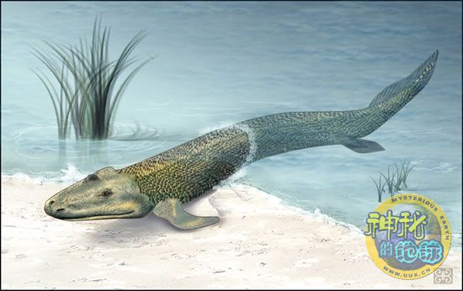
1992发现的走鲸化石（Ambulocetus natans），解释了从陆地哺乳动物到水生的鲸的进化过渡过程。（见下面两图）
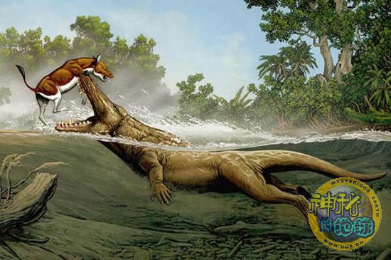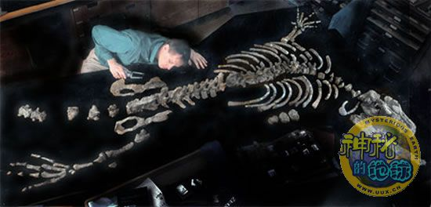
还有，揭示哺乳动物和爬行动物之间的过渡的三尖叉齿兽化石（Thrinaxodon）。（见下面两图）
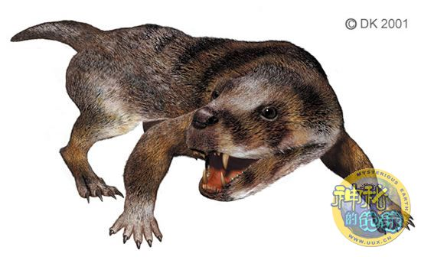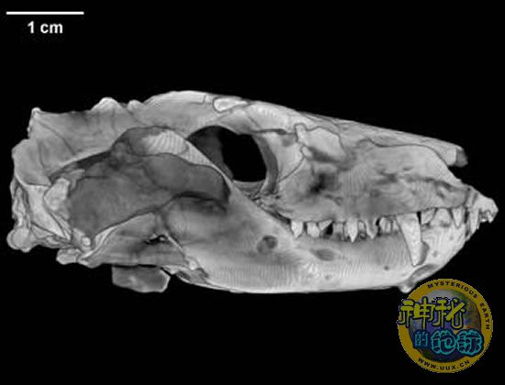
1984年在非洲肯尼亚的图尔卡纳湖西岸发现了著名的“图尔卡纳男孩”（Turkana Boy），那是一具几乎完整的古人类化石，当然是比“北京猿人头盖骨”有力得多的化石佐证。（见下面两图）
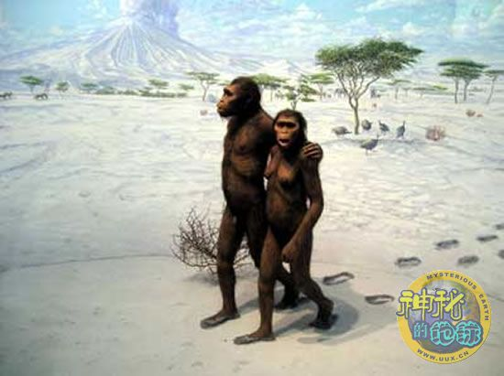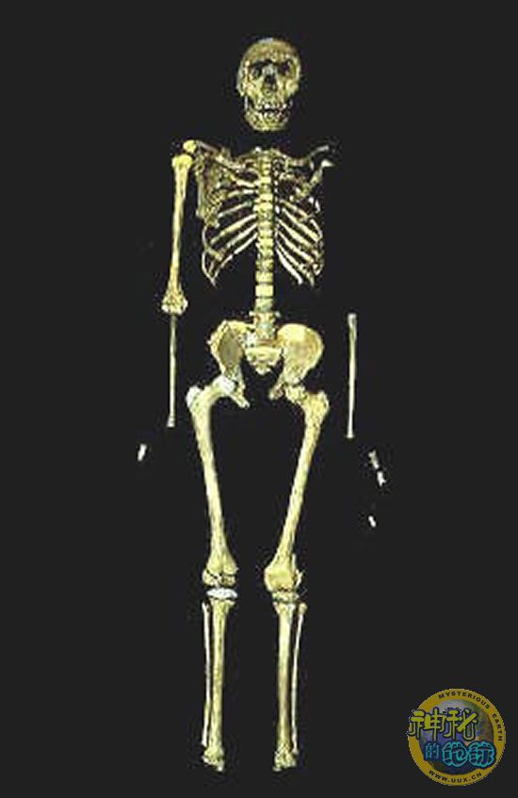

这些化石证据，每一个都严重打击突变理论支持者的信心，相信随着时间推移，更多的有力证据也会随之出土。

突变理论的支持者攻击进化论的另一件武器，就是“寒武纪生命大爆发”（Cambrian Explosion）。大约6亿年前，在地质学上称做寒武纪，当时突然涌现了众多的无脊椎动物化石(节肢动物、软体动物、腕足动物和环节动物等)，而在寒武纪之前更为古老的地层长期以来却找不到动物化石的现象，这被古生物学家称作“寒武纪生命大爆发”。达尔文在其《物种起源》的著作中提到了这一事实，并大感迷惑。他认为这一事实会被用做反对其进化论的有力证据。但他同时解释到，寒武纪的动物的祖先一定是来自前寒武纪的动物，是经过很长时间的进化过程产生的；寒武纪动物化石出现的“突然性”和前寒武纪动物化石的缺乏，是由于地质记录的不完全或是由于古老地层淹没在海洋中的缘故。

的确，这个问题面前，进化论学者虽然尚能自圆其说，但还缺乏证据支持，这也几乎成了突变理论支持者最后的堡垒，但是我相信，科学理论从不畏惧任何对手，并且会在这样的相持中不断充实自己，更快地成长完善。

自然选择——进化论vs“上帝”

“上帝用7天创造了世界……先是仿照自己创造了亚当……又用亚当的一根肋骨创造了夏娃”。这是统治西方一千五百多年的上帝造人说（或者叫神创论、创世论、智能设计论），也是进化论在西方世界遇到的最有力对手。

在我们回顾这场终极PK之前，我们先来看一个和它有关系的英文成语：Monkey’s Uncle.

经常看美剧英剧的朋友会经常碰到这个表达。什么意识？猴子的叔叔、舅舅？按照字面理解真是让人一头雾水。其实，它来自150年前，那场赫胥黎挑战上帝的对决。当时，赫胥黎代表达尔文和牛津大主教威伯福斯辩论。这位大主教先生可不是像很多人想象的那样，他并非是个别有用心、欺世盗名的神棍，也不是个不学无术的企图阻止地球转动的倔老头，而是一位真正的学术大家。担任牛津大主教的他同时还兼任英国皇家科学院院士，他提出的许多问题绝不是泼妇吵架似的谩骂而往往非常有深度，不仅如此，长期的布道工作让他练就了华丽婉转的辩才。在这次辩论中，大主教语带机锋：“按照达尔文的说法，那么，我应该是Monkey’s Uncle。”这引起他的支持者一阵哄笑。从此，这个短语就流传于世，但语意由字面上的意思——“猴子的叔叔”，引申为“这太让人吃惊了”，或者简单地说“太雷人了。”

人类历史上曾出现过两次严重伤害人类尊严并且挑战上帝权威的事件。第一次是哥白尼的日心说，它揭示了人类世代居住的地球不是宇宙的中心，虽说宗教界人士最终落败，到还能应付，把上帝的职权范围解释得扩大一点就能敷衍过去。而这第二次就是达尔文的进化论，他发现人类竟然和猴子是同一祖先，而且还要剥夺上帝制造人类的专利权，对上帝的信徒来说，是可忍孰不可忍。大主教Monkey’s Uncle的一番言论，暂时避开上帝的问题，而把人类尊严问题作为攻击的突破口，这样就把进化论置于全人类公序良俗的对立面，不得不说是一招好棋。但是，即便再雄辩的口才也敌不住事实，前面所示的重大考古发现接二连三地涌现，相关科学技术的跨越式发展，在神创论面前形成一座座无法攻克的堡垒，以至于罗马教皇约翰保罗二世在1996年10月22日给教皇科学院的一份书面讲话里肯定了进化论，他说：“（天主教）信仰并不反对生物进化论”，“新的知识使人们承认，进化论不仅仅是一种假设”。

进化论在与神的对决中已经占据绝对的优势。但它的影响却比想象得更加深远，这种影响不仅局限在自然科学领域里，而且已经极大地波及到了社会科学领域里。了解社会科学的都知道，一个社会的内部道德规范往往是以宗教伦理的形势存在的，没有宗教信仰的社会它的道德水准必然很差，人们不拜倒在神的脚下就会拜倒于暴力和金钱的脚下，从而变得丧失敬畏、唯利是图。而有宗教信仰的社会即使经济欠发达，或者对外实施极端主义，它的社会内部幸福感指数还是很高的。进化论如果把上帝及诸神仙一脚踹下神坛，宗教伦理被颠覆，那么社会的内部道德规范也将皮之不存毛将焉附，这对人类的深远影响将难以估量。或许有些杞人忧天，但我们希望道德本身也能及时“与时俱进”，快速适应新的环境。让我们拭目以待吧。

适者生存——进化论vs “退化论”

世间万物真的都是在由低级向高级进化么？可不可以来个以不变应万变？比如，4亿年前志留纪的蟑螂和现在就没太多不同。或者由高级向低级堕落？比如，历史上已经发生过的两次生物大灭绝，那些站在顶峰的高等动物的统治地位被较低等的动物所取代。又如，很多生活在黑暗世界的动物，裸鼹、盲鱼身上，对其他动物至关重要的视觉机能就完全退化，等等。

稍微深入的想想，“进化论”中的“进化”二字，是欠妥的。其实这主要是翻译的错误，英文Evolution的确切涵义指“演化”。虽然从低级到高级的进化占据演化过程的主流，而且我们研究的领域也以此为主，但选择性忽视进化以外的其他演化过程显然是个低级错误。

演化，总体而言是多向的，或者说是没有方向的，无所谓高级低级、简单复杂、黑猫白猫，只要是和环境相适应，就通过自然选择保留下来。人，有发达的大脑，有可以分辨多种色彩的视力，有灵巧的双手，自然可以适应环境；如果有点脑残，但肌肉发达跑得快，肠道又粗又长，吃吃树叶就能填饱肚子，也一样是适应了环境，众多食草动物就是如此。即使这些功能都没有，但是生殖能力发达，给点阳光就灿烂的众多植物，也完全够格在这个花花世界走一遭。

人类，的确是进化得最为先进的自然界的至尊。但不要傲慢地把目光只放在进化上。须知，这个世界远比想象的要复杂得多，深奥得多，也精彩得多。

好了，介绍了“随机变异——年积月累——自然选择——适者生存”的含义之后，我们再来看看进化论有哪些局限。

进化论的局限

首先，进化论和其他许多科学理论一样，不能得到完美的证明。因此，严格意义上它只是一种高级假说。但这并不妨碍其实际的指导意义。

其次，进化论的适用范围是有限的。就像牛顿的经典力学只适用于低速状态，欧几里德几何学只适用于中观世界，任何一个理论都是有各自的适用范围的，进化论适用于自然力居于主导地位的系统里。但由于人类改造自然的能力越来越强大，并不断加速发展。人为选择在某些领域已经逐步取代了自然选择的作用。典型的事例就是各种家禽家畜，达尔文本人就曾指出爱鸽者和养狗人促成的显著变化。俄罗斯科学家曾经用了几十代就将野生狐狸驯养成为和狗一样粘人的家畜。现在，人类在12代之内就可以培育出一个新的亚种。而且，人类往往根据自己的审美主观地选择某些特性加以培育。比如，沙皮狗的褶皱皮肤就是如此，人们主观认为褶皱越多越可爱。完美的沙皮应该“能在自己的皮毛里转个身”，其实这样的特征给狗带来了很大痛苦，多数沙皮狗都患有皮肤病，还有相当一部分视力因此失明。如果把它们放到自然环境中去，自然选择给出的答案几乎只有死路一条。

最后提出我本人学习进化论的几点心得体会与大家共享。

几点心得体会

世界就像是一个牌局，左右胜负的首先就是运气，但要出场，请务必磨练好牌技。
在一帆风顺的时候不要忘记运气的作用，请给自己泼点冷水。
不可成王败寇，但请一定是结果导向。
存在的东西并不都是先进复杂的，但却是具备合理性的。更重要的他也是十分幸运的，所以请感谢这个世界吧，你我本身就是演化史上的奇迹。

2013-9-9 曹波

